Elektronisk dokumentflyt mellom saksbehandler og leder:
Saksbehandler skriver utgående brev (med eventuelle vedlegg) som skal godkjennes av nærmeste leder.
For å sende på elektronisk godkjenning til leder må du bruke valget ”Alle dokumenter er ferdig. Sendes leder for godkjenning”. Leder vil da få en oppgave om å godkjenne ditt dokument.
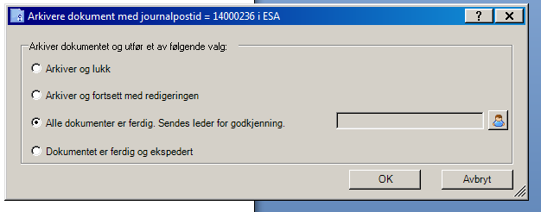
NB! De andre valgene skal ikke brukes når du sender et dokument til leder for elektronisk godkjenning.

Hvis du vet initialene til vedkommende, kan du skrive det rett inn. Ellers søk på etternavn% i feltet for ”Etternavn”. Husk å bruke % eller * når du søker. Må trykke på knappen ”Søk” for å søke utifra de kriteriene man har fylt ut.
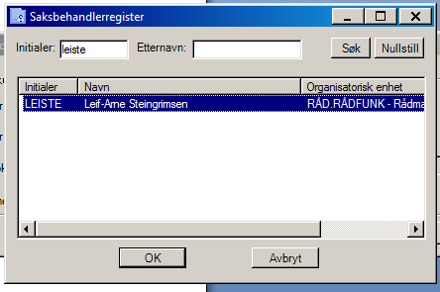

Trykk ”OK” når du har funnet rett person.
Slik skal det se ut:
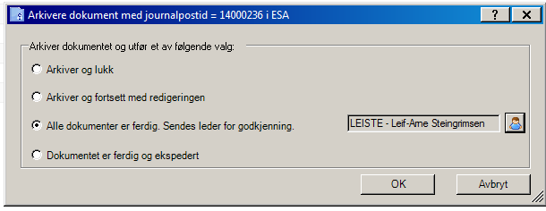
Hos leder vises oppgaven slik:
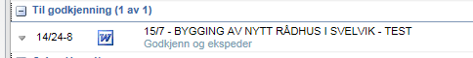

Leder som har fått oppgaven trykker på for å endre/lese dokumentet. Har leder endringer som må gjøres i dokumentet, velg ”Endre dokument”. Endringer som leder vil ha, må skrives inn i selve dokumentet!
Valget ”Vis dokument” – dokumentet åpnes kun for å lese.
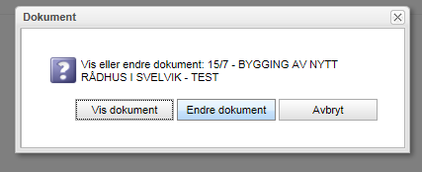
Lagre dokumentet via fanen ”ESA” og ”Arkiver”
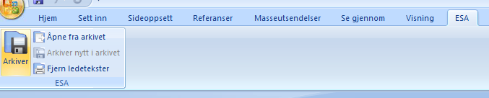
- Har leder gjort endringer i dokumentet, skal det sendes tilbake til saksbehandler for rettinger. Valget ”Ikke godkjent – retur til saksbehandler” må fylles ut.
Saksbehandler får da en oppgave hos seg for å rette dokumentet.
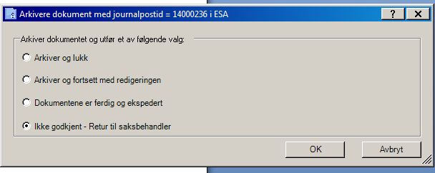

- Er dokumentet godkjent uten endringer fra leder, sendes dokumentet tilbake til saksbehandler for utsending.
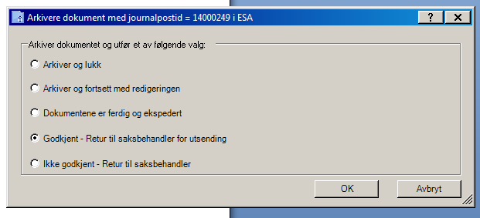
De andre valgene skal ikke brukes, kun valget ”Godkjent – retur til saksbehandler for utsending”.
Oppgaven vises slik:
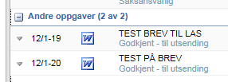
Saksbehandler må skrive ut dokumentet, signere og sende ut med post eller e-post.
For å kvittere ut disse oppgavene må følgende gjøres:
Høyreklikk på 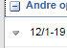 nedtrekkspilen for å få opp valget ”Ny journalpost”
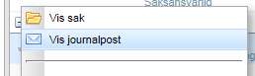

Journalposten åpner seg og du går på valget ”Flere valg” og deretter ”Dokumentet er ferdig og ekspedert”.
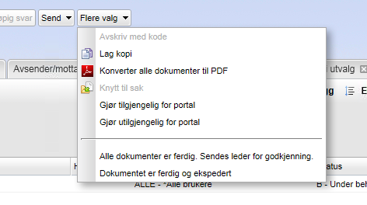
Deretter vil journalposten bli kvalitetssikret og komme ut på postlisten (gjøres av Fellestjenesten).

